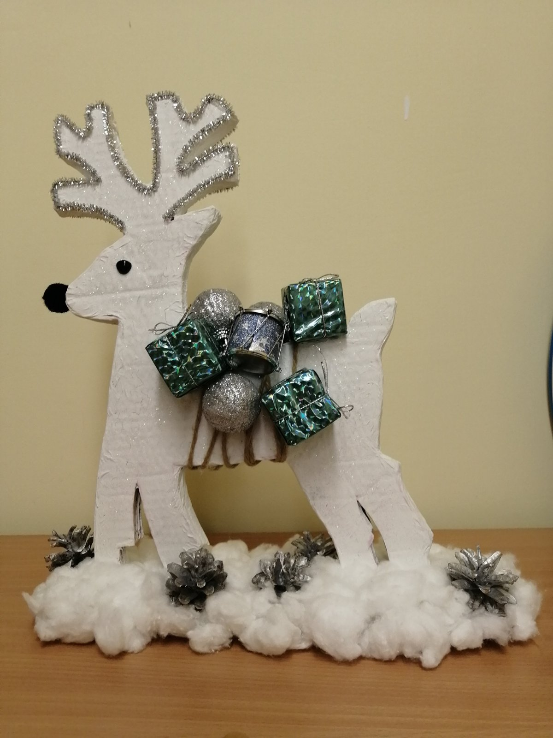

Поделка Льва Е.

«Северный олень»